Ángel Gabriel López Alvarado

Admón. De Base De Datos

**PRACTICA DE EVALUACION UNIDAD 2**

**PARTE 1:**

Descargar la base de datos de AdventureWorksDW de la página Oficial de Microsoft y realizar las siguientes actividades:

* Restauran la Base de Datos en su servidor
* Crear el diagrama de la base de datos
* Crear tablas temporales de las siguientes tablas, pero con los nombres de los campos en español:

1. FactResellerSales
2. FactInternetSales
3. FactCurrencyRate

* De las tablas temporales creadas en el punto anterior, crear sus respectivas tablas físicas.
* Generar una copia de seguridad de la base de datos con una segmentación de 2 archivos.

PUNTO EXTRA:

* Indicar cuantas paginas ocupan las nuevas tablas creadas y compararlas con las originales.

**1.-** **Restauración de la base de datos**: Seleccionamos la carpeta “**DATABASES**”, estando ahí damos click derecho y seleccionamos “**Restore Database**”.

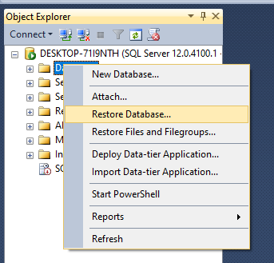

**2.- Seleccionamos** “**Device**”, seleccionamos los tres puntitos (…) y elegimos el archivo que acabamos de descargar: “**AdventureWorksDW2014.bak”** y damos **OK.**

**Nota:** Tenemos que descargar el archivo dependiendo nuestra versión de SQLServer, en mi caso es 2014.

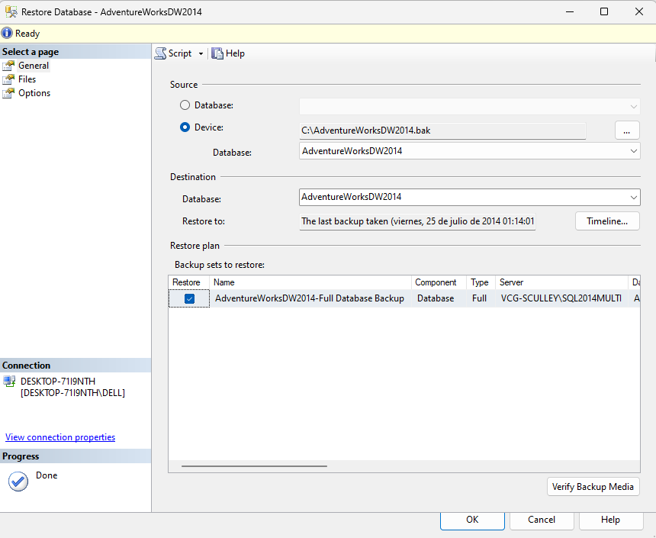

**3.-** Hecho esto nos aparecerá un mensaje de que se restauró satisfactoriamente sí todo salió bien.

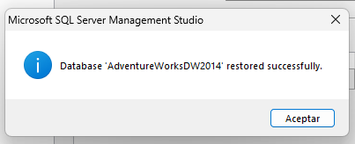

**4.- Crear el diagrama de la base de datos:** Teniendo ya cargada la base de datos, la seleccionamos, click derecho y seleccionamos **New Database Diagram**.

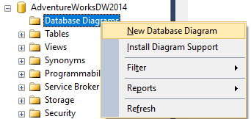

**5.-** Nos aparecerá un error al momento de crear el diagrama de la base de datos debido a los permisos:

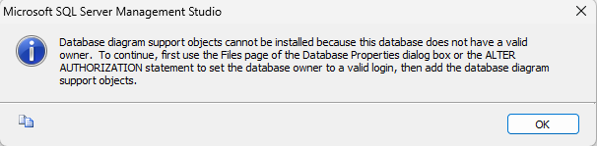

Debemos de ejecutar el siguiente comando para poder utilizarla:



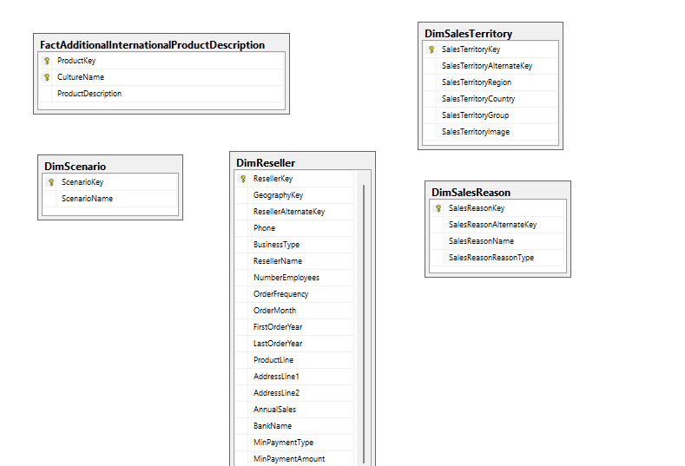Ahora que ya modificamos los permisos, podemos crear el diagrama:

**6.- Creación de tablas temporales:**

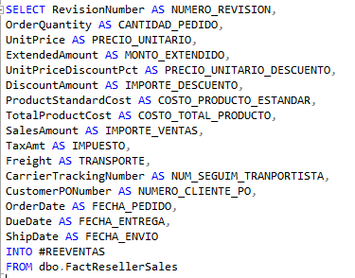**PRIMERA TABLA #REEVENTAS:**

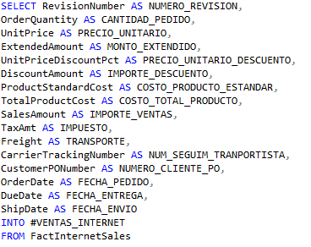**SEGUNDA TABLA #VENTAS_INTERNET:**

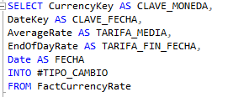**TERCERA TABLA #TIPO_CAMBIO:**

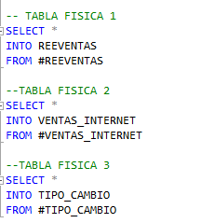**7.- CREAR TABLAS FISICAS:**

**8.- CREACION DE COPIAS DE SEGURIDAD DE LA BASE DE DATOS:**

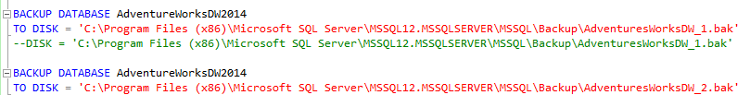



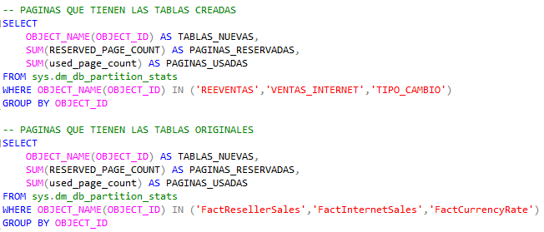**9.- VER EL NUMERO DE PAGINAS DE LAS TABLAS CREADAS COMPARADAS CON LAS ORIGINALES:**

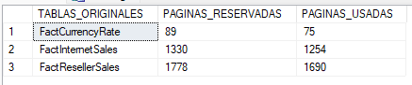

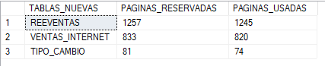

**PARTE 2:**

Analiza el siguiente problema y construye dentro de la base de datos “Model” las tablas necesarias

para poder almacenar los datos necesarios que den solución al problema, posteriormente, construye una base de datos vía comandos con las siguientes características: Modo de Recuperación Simple, Auto ajustable,  5 Archivos de datos y 3 archivos de transacciones, los archivos deben de estar en su propio filegroup y almacenados por lo menos en 3 localidades diferentes del disco duro, cada archivo de datos, debe tener un tamaño inicial de 10 MB y un tamaño máximo ilimitado, tener un auto crecimiento del 2%, los archivos de transacciones, deben tener un tamaño inicial de 5mb, un auto crecimiento del 5MB y un tamaño máximo de 500MB.

“Una empresa que se dedica a la fabricación de pelotas solicita los servicios de un especialista en tecnologías de la información, para construir una base de datos que permita concentrar la información de un sistema de gestión de producción.

La fábrica se compone de una serie de plantas, cada una identificada por un color. De las plantas se conoce la superficie en metros cuadrados y la lista de procesos que se llevan a cabo dentro de ellas, de estos procesos sólo se conoce su nombre y un grado de complejidad asociado. Dentro de cada planta se encuentran las máquinas. Cada máquina es de una marca y un modelo, y se identifican por un id numérico, este id numérico es único a lo largo de todas las plantas. Cada máquina es operada por técnicos, y se debe conocer en qué rango de fechas los técnicos estuvieron asignados a esa máquina, y además en qué turno (mañana, tarde o noche). De los técnicos conocemos su número de empleado, nombre, apellido y fecha de nacimiento, aparte de una serie de números telefónicos de contacto. Existen situaciones normales en las que una máquina sale de servicio y debe ser reparada, lo único que se interesa conocer, es cuál otra máquina está asignada para tomar el trabajo que ella no puede realizar.”

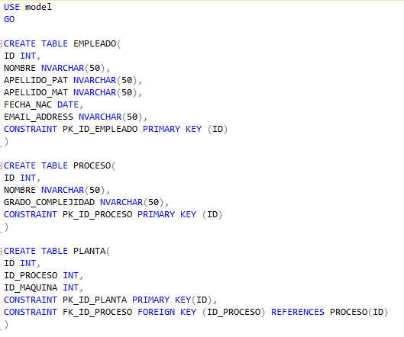**1.- CREACIÓN DE LAS TABLAS EN LA BASE DE DATOS MODEL:**

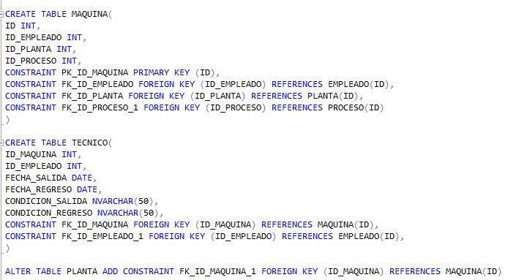

**2.- CREACION DE LA BASE DE DATOS CON SUS RESPECTIVOS ARCHIVOS:**

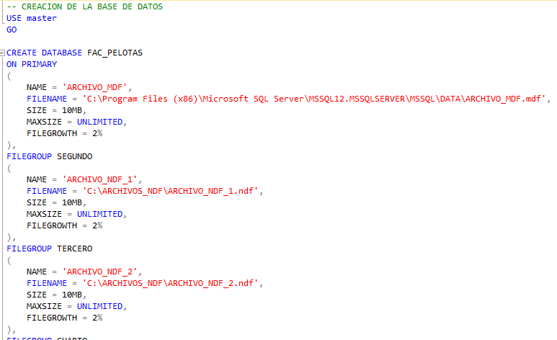

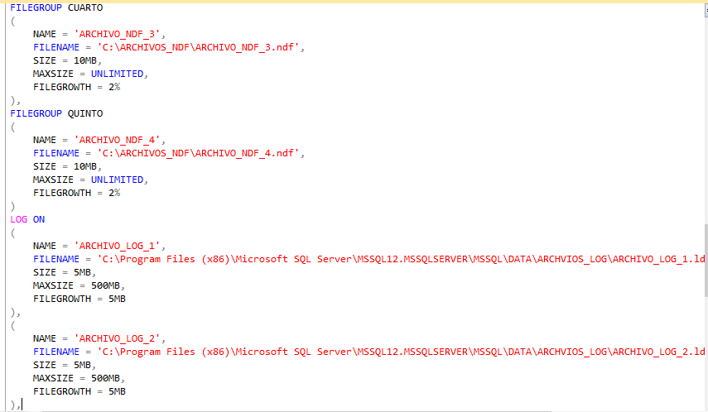

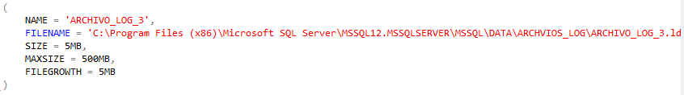

**3.- MODO DE RECUPERACION SIMPLE:** Creada la base de datos tenemos que actualizar su modo de recuperación a simple:



**4.- REDUCIR EL TAMAÑO DE LA BASE DE DATOS:**

